FORMATO No. 7

OFERTA TÉCNICA Y ECONÓMICA

INDICACIONES:

7.1 CONDICIONES DE LA PROPUESTA TECNICA Y ECONOMICA:
Como requisito para participar en el proceso que se adelante posteriormente en SECOP II, los proponentes deberán garantizar el cumplimiento de los requisitos y calidades establecidas a continuación, los cuales serán considerados como habilitantes de las propuestas y son de obligatorio cumplimiento su incumplimiento conlleva al rechazo de la oferta:
➢ Nota 1: El proponente deberá cotizar la totalidad de los ítems señalados conforme a las características técnicas estipuladas en las ESPECIFICACIONES TÉCNICAS DEL OBJETO A CONTRATAR.
➢ Nota 2: En cuanto a la presentación de la oferta técnica y económica, MUNICIPIO DE VILLA DE LEYVA tomará como el valor de la oferta, el valor registrado en el cuestionario SECOP II, el cual debe coincidir con el valor total de la propuesta adjunta presentada en PDF (formato de oferta técnica y económica), de presentarse inconsistencias entre la propuesta adjunta en PDF y la propuesta diligenciada en SECOP II, esta Entidad tendrá en cuenta la diligenciada en la Plataforma SECOP II, siempre y cuando la propuesta económica no sea objeto de corrección aritmética, tal como lo establece la Guía de Colombia Compra Eficiente, página 12, publicada en el link: https://colombiacompra.gov.co/sites/cce_public/files/cce_step/cce-sec-gi04provpcpresentaroferta07-09-2020.pdf. Asimismo, lo fijado en el numeral 5 del concepto – Presentación de ofertas en el SECOP II, publicado por Colombia Compra eficiente en el link: https://www.colombiacompra.gov.co/sites/cce_public/files/cce_documentos/concepto_presentacion_de_oferta_0.pdf y solo se procederá con la corrección aritmética cuando esta no supere el 2% del valor total de la oferta lo cual se determinará en el informe presentado por el evaluador económico, en concordancia con la causal de rechazo señalada en el anexo la invitación. En este sentido, al existir una diferencia entre la propuesta adjunta en PDF, el informe de evaluación económica y la propuesta diligenciada en SECOP II mayor al 2% del valor total de la oferta, será causal de rechazo toda vez que para la entidad no es posible evaluar económicamente al existir esta inconsistencia. Por error aritmético, se entiende aquel en que incurre el proponente cuando realiza una indebida operación matemática, pero con la certeza de las cantidades, requerimientos y valores. Las correcciones efectuadas a las OFERTAS de los proponentes serán de forzosa aceptación para éstos.
➢ Nota 3. Corrección Aritmética: Los errores de tipo aritmético que sean cometidos por el PROPONENTE en su OFERTA ECONÓMICA máximo hasta el 2% como se indica en el párrafo anterior, serán corregidos por la entidad y éste será el valor que tomará la entidad para efectos de la OFERTA. La corrección la realizará la entidad en el momento de la verificación y evaluación de las ofertas económicas.
➢ Nota 4: En el valor de la oferta económica se deberán contemplar todos los costos directos, indirectos, impuestos, tasas y contribuciones nacionales, departamentales y municipales y cualquier otra erogación necesaria para la ejecución del contrato resultado del presente proceso de contratación. El valor de la oferta económica no estará sujeta a ajuste alguno; razón por la cual, el proponente deberá prever en su oferta que tiene que asumir los posibles incrementos que se ocasionen, inclusive aquellos que se presenten en la ejecución del contrato por cambio de vigencia.
➢ Nota 5: El oferente debe diligenciar y manifestar de manera clara sin omitir ninguna especificación el formato dispuesto por la entidad para la presentación de la OFERTA TÉCNICA Y ECONÓMICA (EL PROPONENTE DEBE DILIGENCIAR EL FORMATO DISPUESTO POR LA ENTIDAD). Por lo tanto, el oferente deberá diligenciar este formato incluyendo la totalidad de las especificaciones técnicas requeridas. Este formato es la propuesta técnica del proponente y permitirá a la Entidad verificar objetivamente si la misma CUMPLE con la totalidad de las especificaciones técnicas y documentos requeridos. TENER EN CUENTA LA SOLICITUD DE ANEXAR FICHAS DE ESPECIFICACIONES TÉCNICAS Y DOCUMENTOS SOPORTE DE LOS ÍTEMS QUE ASÍ SE SEÑALE EN LAS ESPECIFICACIONES TÉCNICAS.

ESPACIO EN BLANCO

Ciudad y fecha
Señores
MUNICIPIO DE VILLA DE LEYVA

El suscrito, obrando en representación de _______________________, ofrezco al MUNICIPIO DE VILLA DE LEYVA, la _oferta técnica y económica por la suma de XXXX_____________de conformidad con las ESPECIFICACIONES TÉCNICAS SEÑALADAS POR LA ENTIDAD, condiciones y plazo estipulado en la invitación pública N°.RE-ESAL-AMVL-012-2026, cuyo objeto es: “AUNAR ESFUERZOS TÉCNICOS, ADMINISTRATIVOS Y FINANCIEROS EN LA IMPLEMENTACIÓN Y EJECUCIÓN DEL PROGRAMA DE ALIMENTACIÓN ESCOLAR PAE, ENTRE EL DEPARTAMENTO DE BOYACÁ Y EL MUNICIPIO DE VILLA DE LEYVA, PARA GARANTIZAR EL PROGRAMA DE ALIMENTACIÓN ESCOLAR – PAE, DURANTE EL SEGUNDO SEMESTRE AÑO 2026..”

(VER TODAS LAS CONDICIONES EXIGIDAS POR LA ENTIDAD EN EL PLIEGO Y LOS ESTUDIOS PREVIOS)

1. RACIÓN PREPARADA EN SITIO: (COMPLEMENTO ALMUERZO)

De acuerdo con el artículo 2 de la resolución n°0003 del 07 de enero 2026 y a resolución 0155 del 08 abril de 2026 y sus anexos existe los Lineamientos Técnicos – Administrativos, Estándares y Condiciones Mínimas del Programa de Alimentación Escolar – PAE que de acuerdo con el convenio interadministrativo CO1.PCCNTR.9783103/2715 DE 2026 se pagarán a las siguientes tarifas o valores:
GRUPO ESCOLAR | No. RACIONES |  | No. DIAS | VALOR APORTE RACION SERVIDA | APORTE DEPARTAMENTO | APORTE DEL MUNICIPIO | TOTAL
Primera infancia | 7 | 13 |  | $ 1.778,00 | $ 161.798,00 | $ 0,00 | $ 161.798,00
Preescolar | 4 | 13 |  | $ 1.778,00 | $ 92.456,00 | $ 0,00 | $ 92.456,00
Primaria: Primero Segundo y Tercero | 24 | 13 |  | $ 2.090,00 | $ 652.080,00 | $ 0,00 | $ 652.080,00
Primaria: Cuarto y Quinto | 45 | 13 |  | $ 2.375,00 | $ 1.389.375,00 | $ 0,00 | $ 1.389.375,00
Secundaria | 89 | 13 |  | $ 2.876,00 | $ 3.327.532,00 | $ 0,00 | $ 3.327.532,00
Media y Ciclos complementarios | 367 | 13 |  | $ 3.189,00 | $ 15.214.719,00 | $ 0,00 | $ 15.214.719,00
TOTAL | 536 |  |  |  | $ 20.837.960,00 | $ 0,00 | $ 20.837.960,00

TIPO DE COMPLEMENTO | No. RACIONES | No. DIAS POR ATENDER | TOTAL, COSTO RACION/ DIA/ ESTUDIANTE
RACION PREPARADA EN SITIO | 2521 | 43 | $ 472.242.426,00
COMPLEMENTO AM/PM | 536 | 13 | $ 20.837.960,00
TOTAL |  |  | $ 493.080.386,00

5.2.3. JUSTIFICACIÓN DEL VALOR DEL CONVENIO (RACIÓN INDUSTRIALIZADA)
En los casos de que el restaurante escolar, no cuente con los lineamientos requeridos para entregar una ración preparada en sitio (resolución n°0003 del 07 de enero 2026 y a resolución 0155 del 08 abril de 2026 y sus anexos), de acuerdo con lo dispuesto en la directiva 005 de 2021, emitida por el MEN, se realizará la entrega de Complemento Industrializado, el cual de conformidad al convenio interadministrativo CO1.PCCNTR.9783103/2715 DE 2026 , tiene un valor unitario así:
GRUPO ESCOLAR | No. RACIONES | VALOR APORTE RACIÓN COMPLEMENTO INDUSTRIALIZADO
Primera Infancia | 19 | $ 3.753,00
Preescolar | 160 | $ 3.753,00
Primaria: Primero Segundo y Tercero | 578 | $ 3.753,00
Primaria: Cuarto y Quinto | 468 | $ 4.439,00
Secundaria | 930 | $ 4.439,00
Media y Ciclos complementarios | 366 | $ 5.000,00

Nota: Se tendrán en cuenta los adicionales de ración preparada en sitio AM-PM, presentados en el convenio con la Gobernación De Boyacá.
5.2.4. JUSTIFICACIÓN DEL VALOR DEL CONVENIO (TOMA DE MUESTRAS Y CONTRAMUESTRAS)
De acuerdo con el artículo 2 de la resolución n°0003 del 07 de enero 2026 y a resolución 0155 del 08 abril de 2026 y sus anexos existe los Lineamientos Técnicos – Administrativos, Estándares y Condiciones Mínimas del Programa de Alimentación Escolar – PAE que de acuerdo con el convenio interadministrativo CO1.PCCNTR.9783103/2715 DE 2026 se pagarán a las siguientes tarifas o valores:

LINEAMIENTOS SEGÙN CONVENIO INTERADMINISTRATIVO
TOMA DE MUESTRA Y CONTRAMUESTRA
INSTITUCIONES EDUCATIVAS | VALOR POR MUESTRA | Nº DIAS A EJECUTAR | VALOR TOTAL
3 | $ 14.266,00 | 43 | $ 1.840.314,00
VALOR TOTAL |  |  | $ 1.840.314,00

- RACIÓN PREPARADA EN SITIO TIPO – ALMUERZO
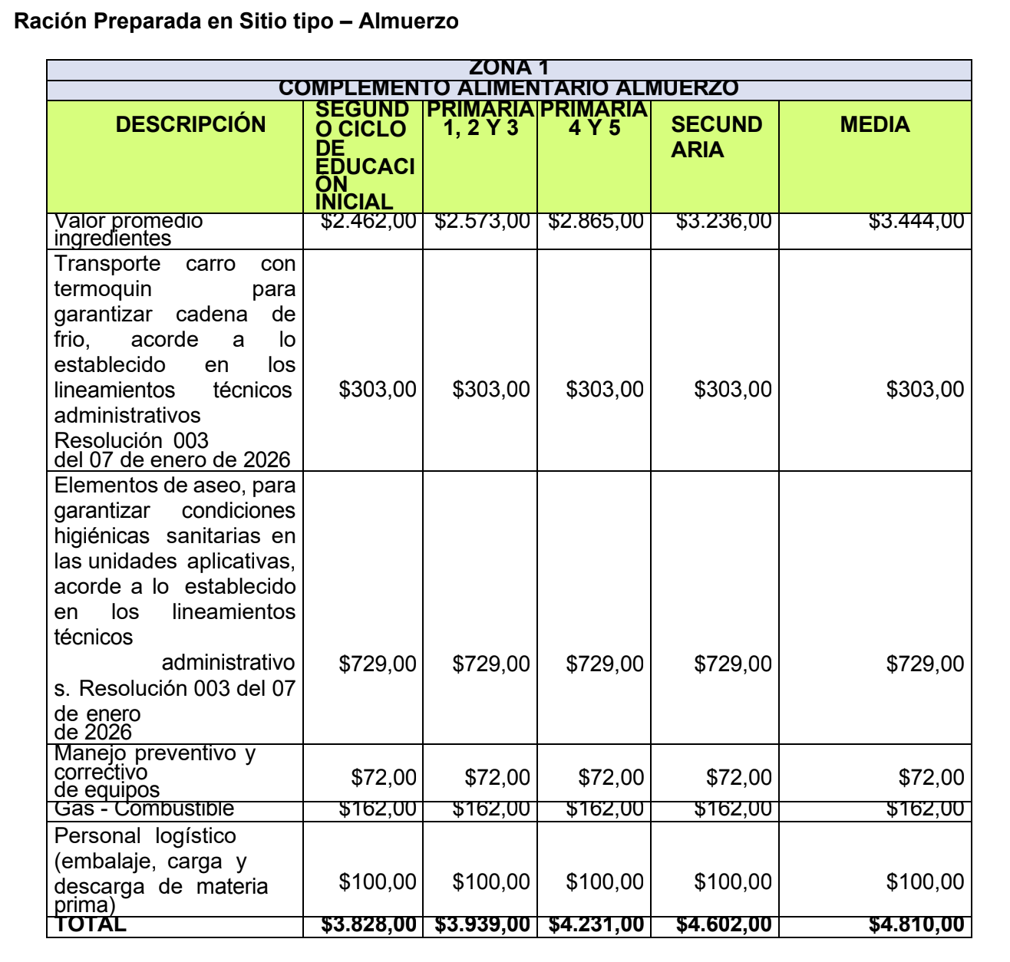

- RACIONES COMPLEMENTO AM/PM

Las raciones correspondientes a la jornada AM fueron tomadas del MODIFICATORIO No.1 Y ADICIONAL No. 1 EN VALOR AL CONVENIO INTERADMINISTRATIVO No. CO1.PCCNTR.9783103/2715 CUYO OBJETO ES AUNAR ESFUERZOS TÉCNICOS, ADMINISTRATIVOS Y FINANCIEROS EN LA IMPLEMENTACIÓN YEJECUCIÓN DEL PROGRAMA DE ALIMENTACIÓN ESCOLAR PAE, ENTRE EL DEPARTAMENTODE BOYACÁ Y EL MUNICIPIO DE VILLA DE LEYVA, PARA GARANTIZAR EL PROGRAMA DE ALIMENTACIÓN ESCOLAR – PAE, DURANTE EL SEGUNDO SEMESTRE AÑO 2026.
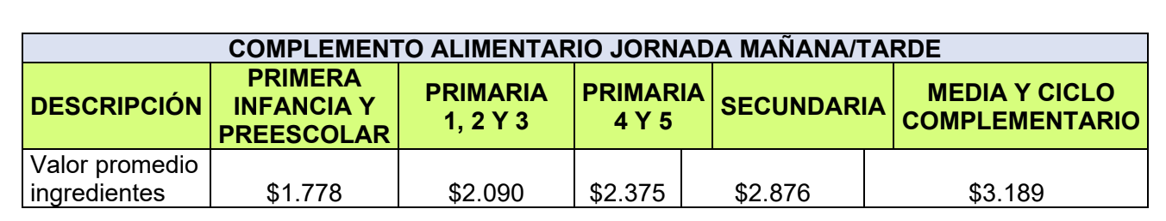
Ración Industrializada
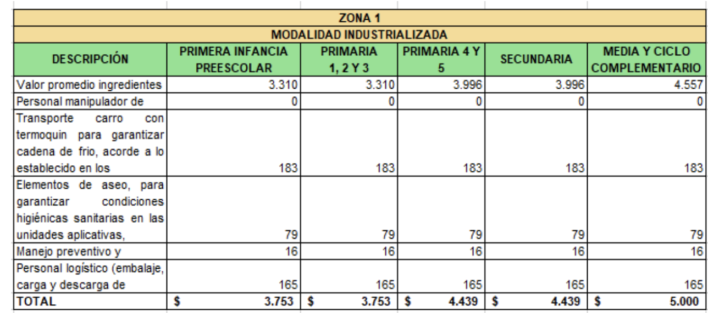
Nota 1: La modalidad Complemento Tipo Almuerzo Ración Transportada En Caliente, solo podrá ser suministrada teniendo en cuenta los requisitos establecidos en la resolución n°0003 del 07 de enero 2026 y a resolución 0155 del 08 abril de 2026 y sus anexos y previa autorización del equipo PAE de la gobernación de Boyacá y su valor será igual al valor de la ración complemento tipo almuerzo – preparada en sitio; así mismo, en los convenios interadministrativos suscritos con los 120 municipios No certificados del departamento para la ejecución de PAE.
Nota 2: En caso de que alguna institución educativa que ésta prestando ración preparada en sitio tipo almuerzo en los diferentes niveles o grados de escolaridad, presente dificultades por fuerza mayo (estipulado en la resolución n°0003 del 07 de enero 2026 y a resolución 0155 del 08 abril de 2026 y sus anexos) para prestar el servicio, ésta podrá utilizar ración industrializada previa comunicación y autorización de la oficina del PAE departamento de Boyacá.
El departamento de Boyacá coordina el programa de alimentación escolar con las instituciones educativas oficiales y entidades territoriales bajo los lineamientos técnico-administrativo definidos por la UApA con el propósito de mejorar la alimentación de los estudiantes del departamento y así entregar raciones preparadas en sitio.
Minutas Patrón resolución resolución n°0003 del 07 de enero 2026 y a resolución 0155 del 08 abril de 2026 y sus anexos.
Ver anexo Resumen beneficiarios:
Brindar Complemento almuerzo racion preparado en sitio, con su valor correspondiente a:
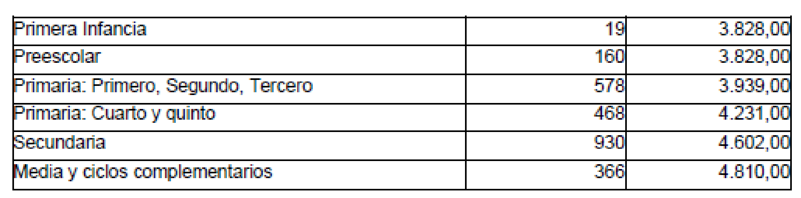
PARÁGRAFO 1: En el evento que en algún grado de escolaridad establecido dentro del convenio interadministrativo se llegasen a presentar variaciones de cupos, encontrando mayor número de niñas, niños, jóvenes y adolescentes dentro del grado de escolaridad teniendo en cuenta el reporte mensual del sistema de matrícula, SIMAT , y en otro de los niveles de escolaridad, existieren cupos sobrantes, se podrá realizar la compensación de los mismos, entregando las raciones faltantes al grado de escolaridad que lo requiera, así mismo, si se llegase a presentar sobrantes de cupos modalidad complemento almuerzo, y de faltar en modalidad complemento AM-PM, se podrá realizar compensación de los cupos, para lo cual el municipio establecerá en el consolidado de raciones, cuantos cupos fueron realmente entregados por grado de escolaridad y tipo de complemento, los cuales serán pagados de acuerdo al valor establecido dentro del convenio, para cada grado de escolaridad. Lo anterior sin superar el número total de cupos asignados en el municipio, ni el valor total del Convenio, so pena de no ser reconocidos.
Brindar Complemento almuerzo racion preparado en sitio, con su valor correspondiente a:
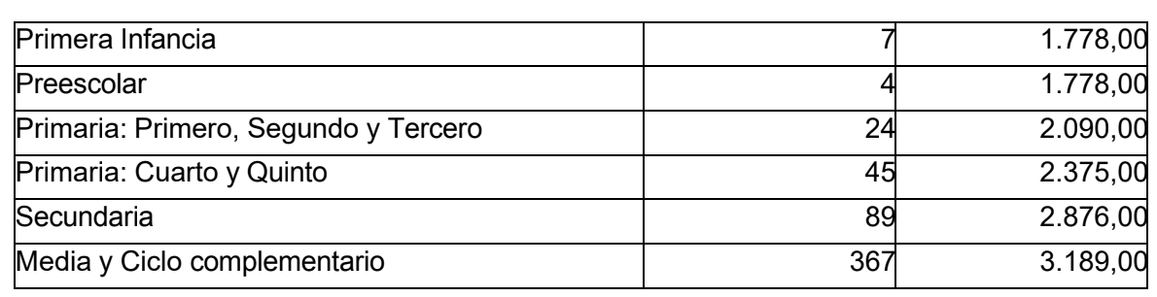
PARÁGRAFO 1: En el evento que en algún grado de escolaridad establecido dentro del convenio interadministrativo se llegasen a presentar variaciones de cupos, encontrando mayor número de niñas, niños, jóvenes y adolescentes dentro del grado de escolaridad teniendo en cuenta el reporte mensual del sistema de matrícula, SIMAT, y en otro de los niveles de escolaridad, existieren cupos sobrantes, se podrá realizar la compensación de los mismos, entregando las raciones faltantes al grado de escolaridad que lo requiera, así mismo, si se llegase a presentar sobrantes de cupos modalidad complemento almuerzo, y de faltar en modalidad complemento AM-PM, se podrá realizar compensación de los cupos, para lo cual el municipio establecerá en el consolidado de raciones, cuantos cupos fueron realmente entregados por grado de escolaridad y tipo de complemento, los cuales serán pagados de acuerdo al valor establecido dentro del convenio, para cada grado de escolaridad. Lo anterior sin superar el número total de cupos asignados en el municipio, ni el valor total del Convenio, so pena de no ser reconocidos.
- TOMA DE MUESTRA Y CONTRAMUESTRAS
Teniendo en cuenta lo establecido en la resolución n°0003 del 07 de enero 2026 y a resolución 0155 del 08 abril de 2026 y sus anexos por la cual se expiden los Lineamientos Técnicos – Administrativos, los Estándares y las Condiciones Mínimas del Programa de Alimentación Escolar – PAE, emitida por la Unidad Administrativa Especial de Alimentación Escolar – Alimentos para Aprender y la operación del Programa de Alimentación Escolar, es importante contar con un plan de muestreo microbiológico en las modalidades donde se realiza una constante manipulación de alimentos, como también al personal manipulador, a las superficies y ambientes que están en permanente contacto con los alimentos, todo esto buscando mejorar y asegurar un óptimo sistema de calidad e inocuidad en el PAE.
Con el fin de garantizar un óptimo funcionamiento y seguimiento al PAE es necesario establecer la toma de muestras y contramuestras en las unidades aplicativas. Por tanto, se realiza cálculo de cada uno de los alimentos servidos en caliente (100 gramos por cada componente) para la modalidad, Complemento Alimentario Almuerzo, cotizaciones enviadas por operadores las cuales incluyen valor de las bolsas Ziploc (10 cm x 20 cm), donde se almacenarán las muestras, finalmente se realiza sumatoria de los cálculos realizados en cuanto a materia prima y bolsa Ziploc para establecer el valor de la muestra y contramuestra.

VALOR TOMA DE MUESTRA Y CONTRAMUESTRA:
Adicional a los valores anteriormente establecidos, se contempla un valor de UN MILLON OCHOCIENTOS CUARENTA MIL TRESCIENTOS CATORCE PESOS M/CTE ($1.840.314,00) por concepto de toma de muestras y contramuestras las cuales deben realizarse únicamente en las Instituciones Educativas Principales en la Ración Preparada en Sitio Tipo Almuerzo, a razón de CATORCE MIL DOSCIENTOS SESENTA Y SEIS PESOS M/CTE ($14.266,00) cada una, lo anterior con el fin de dar cumplimiento a lo establecido en la resolución n°0003 del 07 de enero 2026 y a resolución 0155 del 08 abril de 2026 y sus anexos por la cual se expiden los Lineamientos Técnicos – Administrativos, los Estándares y las Condiciones Mínimas del Programa de Alimentación Escolar – PAE, emitida por la Unidad Administrativa Especial de Alimentación Escolar – Alimentos para Aprender, para lo cual el Municipio presentará el formato establecido con evidencia fotográfica a color.
- PERSONAL MANIPULADOR DE ALIMENTOS:
En concordancia con el artículo 69 de la Ley 2466 de 2025, que establece: “Formalización laboral de las personas manipuladoras de alimentos del Programa de Alimentación Escolar (PAE). El Ministerio de Educación Nacional a través de la Unidad Administrativa Especial de Alimentación Escolar (UAPA), garantizarán que en la operación del Programa de Alimentación Escolar (PAE), se formalice laboralmente a las personas manipuladoras de alimentos, en virtud de la garantía de sus derechos laborales y de seguridad social, lo anterior conforme al Marco Fiscal de Mediano plazo”.
Esta disposición modifica estructuralmente el componente humano dentro de la minuta, toda vez que deja de tratarse de un valor estimado o global y pasa a constituir un costo laboral plenamente cuantificable y soportado conforme a la normatividad vigente. En este sentido, se debe incorporar de manera expresa y verificable el costo real de contratación del personal manipulador.
Para tal efecto, se realizó el análisis detallado del costo mensual por manipuladora incluyendo: salario base, auxilio de transporte, prestaciones sociales (cesantías, intereses, prima y vacaciones), aportes patronales al Sistema de Seguridad Social, aporte a riesgos laborales conforme a la clasificación de riesgo III y parafiscales.
Para lo anterior se realizó el siguiente cálculo con el fin de establecer los costos asociados a la formalización laboral de dicho personal, discriminado por jornadas de tiempo completo y medio tiempo:
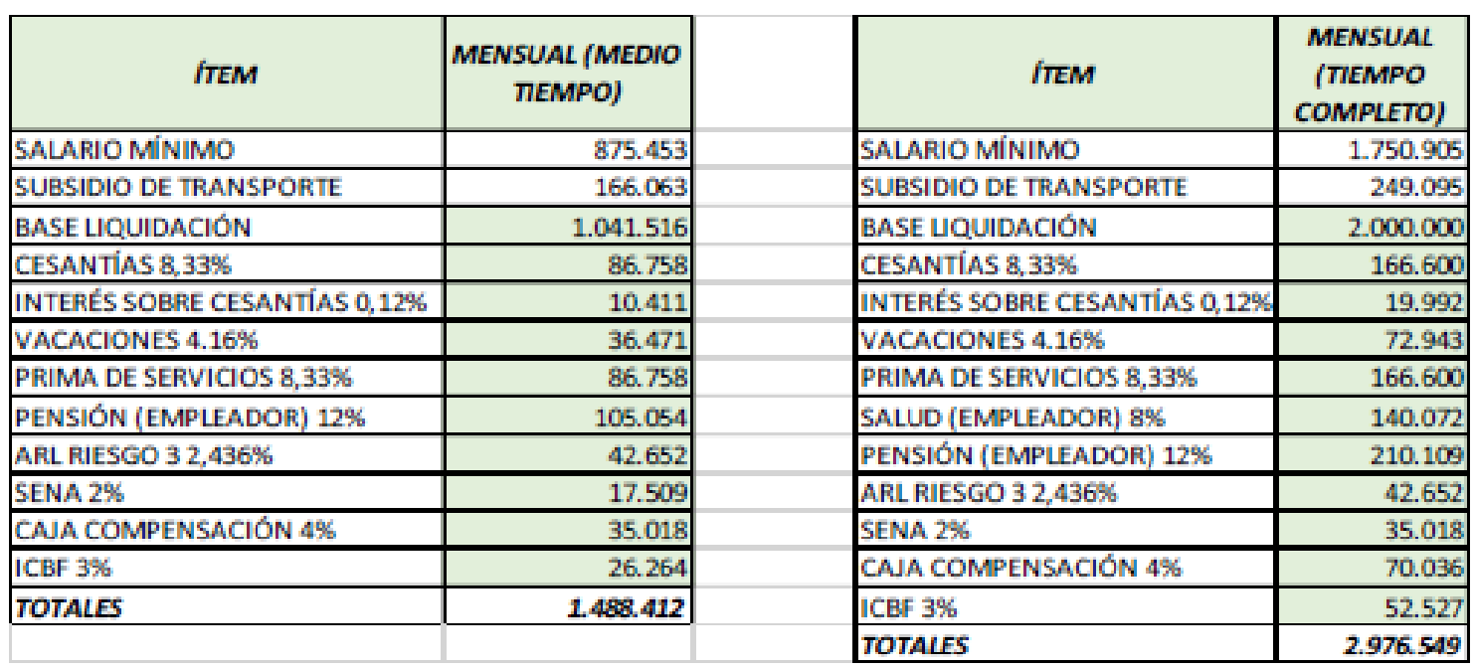
Se aclara que los recursos asignados al pago del personal manipulador de alimentos —responsable de la preparación, servido y distribución del complemento alimentario— se destinarán de manera única y exclusiva a este rubro-

TOTAL : XXXX M/CTE ($XXXXX)

Los valores ofertados están expresados en pesos colombianos-(COP).

El valor total de la propuesta es de ______________________$_____________
Validez de la Oferta: 90 días calendario contados a partir de la fecha de cierre del proceso

La oferta contempla todos los costos directos, indirectos, imprevistos, utilidades impuestas, tasas y contribuciones y cualquier otra erogación necesaria para la ejecución del Contrato.

Atentamente,

Nombre o Razón Social del Proponente: _______________________________________
NIT: ___________________________________________________________________
Nombre del Representante Legal: ____________________________________________
C. C. Nº ______________________ de _________________
FIRMA: _______________________
NOMBRE DE QUIEN FIRMA
__________________________________________________
NOTA NO OBLIGATORIA:

El proponente puede si así lo estima utilizar el formato de ayuda en Excel adjunto en los documentos del proceso en el cual puede diligenciar su oferta técnica y económica e incluir en el formato No. 7 de OFERTA TÉCNICA Y ECONOMICA. SIN EMBARGO, SE ADVIERTE QUE NO ES OBLIGATORIO y ES RESPONSABILIDAD ÚNICA Y EXCLUSIVA DEL OFERENTE SU USO Y MANEJO. SE SOLICITA SE VERIFIQUE QUE LA OFERTA CUMPLA CON LOS REQUISITOS SEÑALADOS POR LA ENTIDAD Y EL VALOR COINCIDA CON LO INDICADO EN LA PLATAFORMA SECOP. SÉGUN LAS INDICACIONES ARRIBA SEÑALADAS.

